Madrid, 1 de diciembre, 2022

**Michelin y Porsche avanzan juntos en la transición hacia**

**la electromovilidad**

* Michelin y Porsche trabajan de forma conjunta para avanzar hacia una movilidad sostenible
* El Porsche GT4 ePerformance cien por cien eléctrico equipa unos revolucionarios neumáticos MICHELIN que incluyen un 53% de materiales sostenibles
* Duración, baja resistencia a la rodadura, mayor capacidad de carga y reducción de ruido son las exigencias específicas que plantean a los neumáticos los nuevos vehículos eléctricos

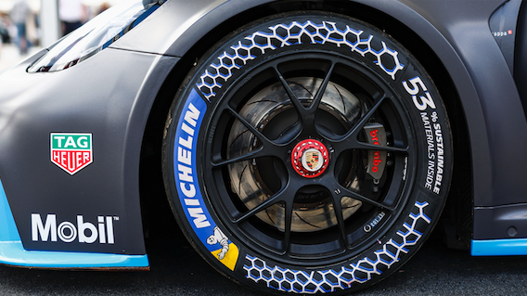Desde hace más de dos décadas, Michelin y Porsche trabajan de forma conjunta compartiendo una estrategia: utilizar la competición para desarrollar tecnologías que permitan acelerar la innovación en la carretera. Con esta convicción, Michelin colabora con el fabricante alemán de vehículos deportivos en su transición hacia la electromovilidad, equipando el Porsche GT4 ePerformance con unos revolucionarios neumáticos de altas prestaciones que incluyen un 53% de materiales sostenibles.

Michelin, dentro de su estrategia “Todo Sostenible”, sigue así avanzando en su compromiso de alcanzar el 100% de materiales de origen biológico, renovables o reciclados en la fabricación de sus neumáticos para 2050, con el objetivo de llegar ya al 40% en 2030. Para ese año Porsche tiene previsto que al menos un 80% de los vehículos nuevos que comercialice sean de propulsión eléctrica, y alcanzar unas emisiones neutras de CO2 en toda la cadena de valor y en el ciclo de vida de sus modelos.

**El Porsche GT4 ePerformance con neumáticos MICHELIN sostenibles**

En esta transición hacia la movilidad eléctrica, el Porsche GT4 ePerformance, que se presentó por primera vez ante el público el pasado mes de junio en el Festival de la Velocidad de Goodwood, es un prototipo de competición con el que el fabricante alemán abre un camino hacia las carreras de vehículos de propulsión eléctrica para clientes Porsche.

Michelin, que lleva mucho tiempo utilizando la competición como laboratorio de pruebas para desarrollar tecnologías que se transfieren a los neumáticos de calle, ve en el programa de carreras de vehículos eléctricos de Porsche una oportunidad perfecta para acelerar su trabajo de innovación relacionado con la movilidad sostenible, poniendo el foco en los neumáticos fabricados con materias primas de origen biológico.

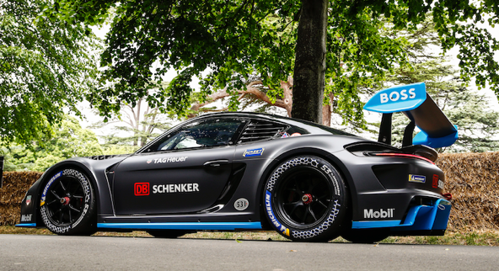El Porsche GT4 ePerformance utiliza un sistema de propulsión cien por cien eléctrico que supera los 735 kW (1.000 CV) de potencia en la configuración para calificación, y es capaz de ofrecer 450 kW (612 CV) constantes durante 30 minutos, la duración de una prueba de la actual Porsche Carrera Cup.

Los revolucionarios neumáticos de competición desarrollados por Michelin para este prototipo no solo incorporan caucho natural y negro de humo reciclado procedente de neumáticos fuera de uso, sino que también contienen cáscara de naranja y de limón, resina de pino, aceite de girasol y residuos metálicos reciclados.

**El papel de los neumáticos en la expansión del mercado de los vehículos eléctricos**

En su empeño por frenar las emisiones de CO2 y proteger el medioambiente reduciendo el consumo de combustibles fósiles, los fabricantes de automóviles tienen en marcha programas orientados a la electrificación de sus respectivas gamas. Porsche no es una excepción: a su actual Porsche Taycan se sumarán otros nuevos modelos totalmente eléctricos que encajan con la filosofía de la marca.

Este cambio plantea una serie de retos que Michelin está abordando en su trabajo con Porsche, ya que los vehículos eléctricos presentan más exigencias para los neumáticos en comparación con sus homólogos de combustión. En concreto, los neumáticos de un vehículo eléctrico deben ofrecer cuatro cualidades fundamentales:

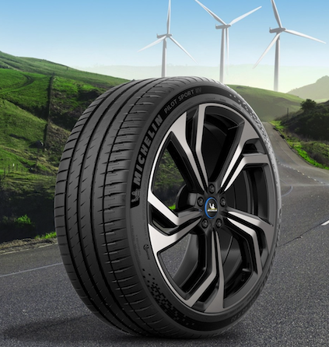

* **Larga vida útil alta resistencia al desgaste**, en respuesta al elevado par transmitido a las ruedas y la capacidad de frenada regenerativa que caracteriza a los coches eléctricos
* **Baja resistencia a la rodadura**, para maximizar la autonomía del vehículo
* **Mayor capacidad de carga** para mitigar las limitaciones dinámicas asociadas al mayor peso de los vehículos eléctricos debido a sus baterías
* **Reducción del ruido de rodadura**, muy importante de cara al confort, pues el 70% del ruido generado por los vehículos eléctricos se debe a su movimiento.

Estas exigencias específicas ofrecen a Michelin otras tantas oportunidades de mostrar su experiencia y sus avanzadas tecnologías, que se concentran en el **MICHELIN Pilot Sport EV**, el primer neumático de la familia MICHELIN Pilot Sport para responder a los requerimientos de la nueva generación de vehículos deportivos eléctricos.

Gracias a las tecnologías MICHELIN MaxTouch Construction y MICHELIN ElectricGrip Compound, los neumáticos MICHELIN Pilot Sport EV combinan estabilidad y precisión de conducción incluso a gran velocidad con un óptimo agarre en seco y en mojado, además de ofrecer una excelente resistencia al desgaste y una reducida resistencia a la rodadura.

Por otro lado, la tecnología MICHELIN Acoustic amortigua el ruido generado por la rodadura reduciéndolo en un 20%, gracias a la incorporación de una banda de espuma de poliuretano en el interior del neumático para absorber las vibraciones.

Michelin tiene la ambición de mejorar de manera sostenible la movilidad de sus clientes. Líder del sector del neumático, Michelin diseña, fabrica y distribuye los neumáticos más adaptados a las necesidades y a los diferentes usos de sus clientes, así como servicios y soluciones para mejorar la eficacia del transporte. Michelin ofrece igualmente a sus clientes experiencias únicas en sus viajes y desplazamientos. Michelin desarrolla también materiales de alta tecnología para diversas utilizaciones. Con sede en Clermont-Ferrand (Francia), Michelin está presente en 177 países, emplea a más de 124.760 personas y dispone de 68 centros de producción de neumáticos que en 2021 han fabricado 173 millones de neumáticos ([www.michelin.es](http://www.michelin.es)).

DEPARTAMENTO DE COMUNICACIÓN MICHELIN

[comunicación-ib@michelin.com](mailto:comunicación-ib@michelin.com)



|  |
| --- |
| [www.michelin.es](http://www.michelin.es) |
| [@MichelinNews](https://twitter.com/MichelinNews)  [@Michelinespana](https://www.facebook.com/michelinespana/)  [@Michelinespana](https://www.instagram.com/michelinespana/)  [@Michelin](https://www.linkedin.com/company/michelin/) |

Ronda de Poniente, 6 – 28760 Tres Cantos – Madrid. ESPAÑA